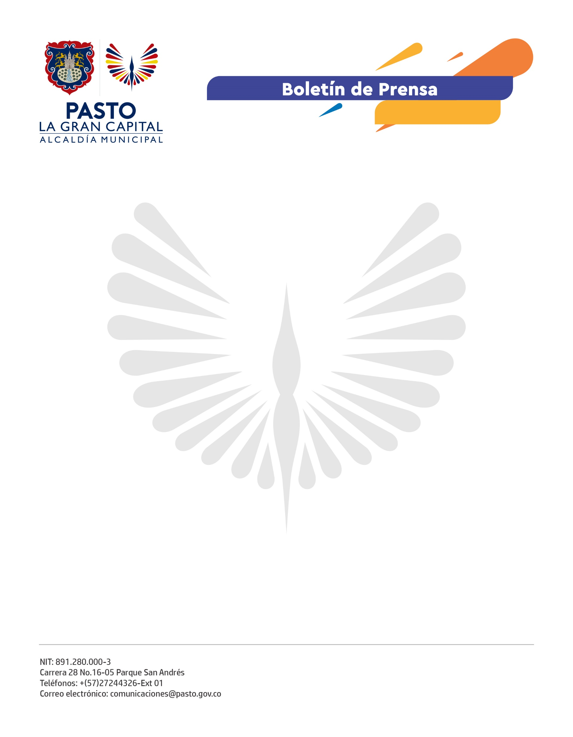
No. 365
12 de junio de 2022

ALCALDÍA DE PASTO CONMEMORÓ DÍA MUNIDAL CONTRA EL TRABAJO INFANTIL
Con el liderazgo de la Secretaría de Bienestar Social y el Comité Interinstitucional Para la Erradicación del Trabajo Infantil (CIETI), se llevó a cabo una jornada deportiva y recreativa para niños, niñas y padres de familia en conmemoración del 12 de junio, Día Mundial contra el Trabajo Infantil.
El estudiante Jacobo Burbano, que participó de la ciclorruta y de las diferentes actividades de esta jornada, mencionó que actualmente son 160 millones de niños en el mundo sometidos a prácticas que vulneran sus derechos y minimizan los espacios formativos y lúdicos: “Los niños tenemos derecho a jugar, a estudiar y lo único que tiene que trabajar es nuestra imaginación”.
La madre de familia Esmeralda Casanova precisó: “Me pareció excelente porque los niños tienen derecho a estudiar y jugar, no tienen que mendigar o trabajar, nosotros como adultos debemos protegerlos y evitar exponerlos a los riesgos de las calles”.
De otra parte, la directora regional del Instituto Colombiano de Bienestar Familiar (ICBF), María Arellano, expresó que el compromiso para acabar con esta problemática que le roba a los niños su infancia, va más allá de la institucionalidad y se convierte en una responsabilidad como ciudadanía.
“Uno de cada diez niños está expuesto a este flagelo; por esta razón, hago el llamado a que todos como sociedad nos concienticemos y a partir de los gobiernos podamos generar y fortalecer políticas de protección social y escolarización para los menores y un trabajo digno para los padres”, resaltó.
La subsecretaria de Gestión y Proyectos de Bienestar Social, Nelvy Johana Chamorro Lucero, sostuvo que, desde la Administración Municipal, se adelantan acciones que propician espacios del buen uso del tiempo libre en los sectores como las plazas de mercado donde se evidencia mayor presencia de esta problemática.
“Los niños, niñas y adolescentes deben ocupar su tiempo libre de la mejor manera, así podemos garantizar adultos sanos y seguros, la responsabilidad es de todos; por eso, invitamos a todos los ciudadanos a que se unan para que juntos podamos erradicar el trabajo infantil”, destacó.
Finalmente, la directora de Pasto Deporte, Claudia Marcela Cano, afirmó: “Este es un espacio oportuno para que nuestros niños y niñas aprovechen su tiempo libre a través del deporte y la actividad física, la comunidad debe ser consciente de la importancia de que ellos disfruten su niñez en el tiempo adecuado”.

